Инструкция пользователя

“MINI” PROFESSIONAL

ВНИМАНИЕ
Производитель имеет право изменять данную инструкцию без обновления предыдущих изданий.

IDENTIFICATION PLATE

DALLA CORTE S.r.l
Via Broglio, 24
20158 Milano Italy

N.F. ANNO

Lt. 1,50 0.15MPa

MOD. MINI

VOLT. 220 Hz 50 - 60

WATT. 1850 IPX2


Комплектация кофеварки

A
Холдер с распределителем на две чашки

B

Набор сит

C

Верхнее сито

D
Щётка

E
Темпер

F
Т-образный ключ для верхнего сита

G
Мерная ложка

Установку должны производить специалисты, следуя указаниям производителя.

ВНИМАНИЕ
Пожалуйста, прочитайте внимательно инструкцию, так как в ней поданы важные указания по мерам безопасности, пользованию и обслуживанию.
Неправильное использование может навредить людям, животным или предметам, и производитель не несёт ответственности за причинённый ущерб.

WARNING
The machine’s electrical safety is guaranteed only when the machine is properly and effectively installed as for seen in the current electric safety regulations.
The installer cannot change the electric circuit.

СОВЕТЫ ПОЛЬЗОВАТЕЛЮ

После того как вы распаковали кофеварку, поставьте её на ровную поверхность.

Используйте только холодную питьевую негазированную воду.

В комплект не входит штепсельная вилка. Вам необходимо приобрести штепсель, соответствующий требованиям безопасности.

ТЕХНИЧЕСКОЕ ОБСЛУЖИВАНИЕ И ПРЕДУПРЕЖДЕНИЯ

Данный продукт можно использовать только в целях, для которых он был спроектирован:
- приготовление кофе эспрессо при помощи горячей воды и обжаренного молотого кофе.
- приготовление пара.
Будьте осторожны! Любое другое использование будет признано неправильным и опасным.
Производитель не несёт ответственности за ущерб, принесённый людям, предметам или самой машине, используемой в целях, отличающихся от описанных в инструкции, или, если указания по безопасному использованию и обслуживанию не соблюдаются.

Безопасность кофеварке гарантирована только в случае, если кофеварка подключена к сети с качественным заземлением.
Это основное требование должно быть проверено квалифицированным персоналом. Производитель не несёт ответственности за ущерб, причиной которого является отсутствие заземления.

Использование любого электрического прибора требует выполнения нескольких основных правил:
- не трогайте устройство мокрыми руками и ногами.
- не пользуйтесь устройством, не надев обувь.
- не позволяйте пользоваться устройством детям без надзора или необученным людям.
- не тяните за шнур при выключении кофеварки из сети.
- не помещайте кофеварку в воду или другую жидкость.
- не оставляйте включённое устройство без надзора.
- регулярно делайте техническое обслуживание кофеварки, чтобы избежать повреждений.
в случае неправильной работы устройства или поломки выключите его из сети.

Любое неправильное использование или игнорирование указаний инструкции пользователя не даёт права на гарантийное обслуживание и снимает с производителя все гарантийные обязательства.

ПРОЦЕДУРЫ ПЕРВОГО ЗАПУСКА

Следуйте инструкциям при помощи рисунка (стр. 5)
- Поднимите верхнюю решётку (5) и достаньте бункер для воды (6), вытащив трубку. Наполните бункер для воды свежей питьевой холодной водой (около 3 литров).

Используйте свежую питьевую воду с низким содержанием солей, обязательное условие правильной и длительной работы оборудования.

- Установите бункер для воды на место и вставьте трубку. Установите верхнюю решётку(5).
- Поверните главный включатель (1) .
- Через несколько минут бойлер заполнится свежей водой до нужного уровня. Все индикаторы на кнопочной панели (3) мигают.
- Как только функция заполнения закончилась, нажмите кнопку с звёздочкой, пока из группы не пойдёт вода.
- Рабочая группа не будет работать, пока вода в бойлере не достигнет нужной температуры.
- Когда группа (4) достигает нужной температуры, индикаторы перестают мигать.
- Кофеварка готова к работе.

КАК ПРИГОТОВИТЬ ЭСПРЕССО

ПРИМЕЧАНИЕ
Для приготовления качественного напитка холдер(7) всегда должен находиться в группе (4) чтобы поддерживать правильную температуру.

Достаньте холдер(7). Будьте осторожны, не дотрагивайтесь до металлических частей кофеварки! Протрите сито и положите порцию свежесмолотого кофе (1 мерная ложка кофе для однопорционного сита – 2 мерные ложки кофе для двухпорционного сита). Слегка притрамбуйте кофе темпером и протрите края сита, чтоб не оставалось кофейных крупинок.
Вставьте холдер (7) в группу (4) до упора и нажмите нужную кнопку (PI-P2).

Когда световой индикатор гаснет, кофе готов.

ПРИМЕЧАНИЕ
У данной модели кофеварки 3 кнопки приготовления кофе (2 для запрограммированного количества и 1 для постоянного пролива с ручным отключением).
Только технический мастер может запрограммировать объём напитка при установке оборудования. Обычному пользователю эта функция недоступна.

ВНИМАНИЕ
Не подставляйте руки под рабочие группы в момент их работы.
Не дотрагивайтесь до металлических частей кофейных групп и холдеров, потому что можно получить серьёзные ожоги.

КАК ВЗБИТЬ МОЛОКО (ДЛЯ КАППУЧИНО)

Налейте молоко в кувшинчик. Поместите трубку пара (9) в молоко и откройте кран пара (8). Когда молоко достигнет нужной температуры, закройте кран пара (8).
Не забывайте протирать трубку пара чистой влажной тканью, чтоб на ней не оставались остатки молока!
ВНИМАНИЕ
Не открывайте кран пара(8) до того как опустите трубку пара (9) в молоко, потому что можете обжечься!

ТЕХНИЧЕСКОЕ ОБСЛУЖИВАНИЕ ПОЛЬЗОВАТЕЛЕМ

Для правильного и длительного функционирования кофеварке необходимо регулярное техническое обслуживание.

ВНИМАНИЕ
Производитель не несёт ответственности за вред людям, животным или предметам, нанесённый в результате неправильного обслуживания.

Перед началом обслуживания наденьте защитные перчатки, чтобы избежать ожогов.

Перед началом обслуживания выключите кофеварку выключателем (1) и перекройте воду в системе

ЧИСТКА КОРПУСА КОФЕВАРКИ

Протирайте влажной тканью. Не используйте абразивные средства.

ЧИСТКА ДЕТАЛЕЙ, КОНТАКТИРУЮЩИХ С МОЛОТЫМ КОФЕ

Ежедневно и только при выключенной кофеварке, достаньте холдер (7) из группы (4) и достаньте сито из холдера(7).
Помойте все детали, используя щётку, которая идёт в комплекте, чтобы очистить все возможные кофейные остатки.
Почистите группу и верхнее сито щёткой.
Вытащите поддон для слива (10) и решётку (11) и помойте.

ПЕРИОДИЧЕСКАЯ ЧИСТКА

Каждые 2 недели снимайте верхнее сито и держатель верхнего сита при помощи Т-образного ключа и чистите детали щёткой.
Аккуратно установите детали на место. Неправильная установка является причиной плохого кофе и неправильной работы кофеварки.

6
5
15

Pic. 1
16
11
10
1
8
9
7
4
12
13
14
3

2
P 1
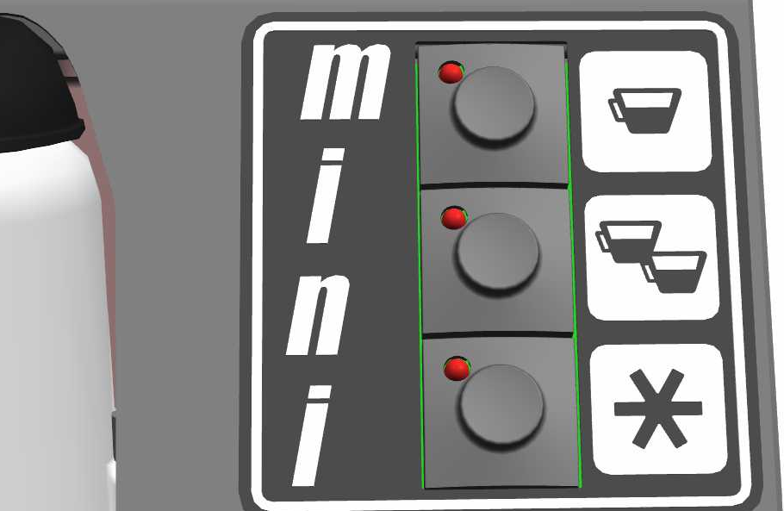 FIG 2
2
2
P 2
P 3

LEGENDA
1 | Выключатель
2 | Индикаторы
3 | Кнопочная панель (3 кнопки)
4 | Группа
5 | Верхняя решётка
6 | Бункер для воды объёмом 3 литра
7 | Холдер
8 | Кран пара
9 | Трубка пара
10 | Подставка под чашки
11 | Решётка под чашки
12 | Манометр
13 | Задняя панель
14 | Болты
15 | Верхняя решётка
16 | Кран регулировки температуры

ТРЕВОЖНЫЕ СИГНАЛЫ

Электронный пульт управления гарантирует правильную работу.
Если возникают проблемы, существуют несколько тревожных сигналов:

При нажатии кнопки индикатор медленно мигает
Этот сигнал может быть во время процесса программирования или приготовления, если нажать и кнопки P2 и P3 и удерживать её 3 секунды. Это значит, что счётчик объёма не работает. Пользователь должен нажать кнопку P3, чтобы остановить приготовление кофе.
Все индикаторы медленно мигают
Этот сигнал появляется, когда автоматическая зарядка бойлера … keeps inserted.. более 2 секунд. Кофеварка блокируется. Выключите кофеварку, затем включите снова.
Поочерёдное мигание всех индикаторов
Этот сигнал возникает, когда бункер для воды пуст. Залейте воду в бункер для воды.
Все индикаторы быстро мигают
Этот сигнал возникает, когда температурный зонд не работает.

Регулировка температуры кофейной группы
Встроенный электронный центральный контрольный узел даёт возможность регулировать температуру 85°C до 110°C

Чтобы установить температуру кофейной группы, проделайте следующее:

- Чтобы повысить температуру группы, поверните регулятор (pис. 3) по часовой стрелке, чтобы уменьшить – против часовой стрелки (регулятор поворачивается на оборот в ¾ чтобы достичь максимального уровня между 85° и 110° )
.

Рис. 3
РЕГУЛИРОВКА ТЕМПЕРАТУРЫ
85° C - 110° C

КАК ЗАПРОГРАММИРОВАТЬ ОБЪЁМ ПОРЦИИ КОФЕ
Объём напитков можно запрограммировать следующим способом:
- Нажмите и удерживайте P3 на панели, пока все индикаторы загорятся (about 30 сек.)
- Приготовьте холдер и нажмите кнопку P1 (начинается приготовление кофе), когда вы получите требуемый объём, нажмите кнопку P3 чтобы остановить приготовление (индикатор кнопки P1 гаснет).
- Повторите процедуру, нажав кнопку P2 (начинается приготовление кофе), когда вы получите требуемый объём, нажмите кнопку P3 чтобы остановить приготовление (остаётся включённым только индикатор кнопки Р3).
- Для подтверждения установок и чтобы закончить процедуру, нажмите ещё раз кнопку P3 (соответствующий индикатор тоже гаснет).

КАК ЗАПРОГРАММИРОВАТЬ ВРЕМЯ ПРЕДВАРИТЕЛЬНОГО СМАЧИВАНИЯ
Чтобы отрегулировать время предварительного смачивания, сделайте следующее:
Удерживая кнопку P1, включите кофеварку; индикатор кнопки P1 загорится, выключите кофеварку и включите снова, таким образом вы установили время предварительного смачивания 4 секунды.
Если вам предпочтительнее более короткое время (2 сек), проделайте те же действия, но нажмите кнопку P2 вместо P1, индикатор кнопки P2 загорится.
Чтобы совсем удалить эту функцию, следуйте инструкциям, описанным выше, но нажмите кнопку P3, включая кофеварку; соответствующий индикатор загорается, затем выключите и опять включите кофеварку.

СЛЕДУЮЩАЯ ИНФОРМАЦИЯ ТОЛЬКО ДЛЯ ТЕХНИЧЕСКИХ СПЕЦИАЛИСТОВ СПЕЦИАЛИЗИРОВАННЫХ СЕРВИСНЫХ ЦЕНТРОВ

РЕГУЛИРОВКА ДАВЛЕНИЯ В БОЙЛЕРЕ

Давление пара в бойлере проверяется регулируемым прессостатом.
Для регулировки давления:
- Снимите верхнюю панель (5), снимите верхнюю решётку (15).
- Слева в задней панели поверните центральный болт прессостата по часовой стрелке, чтобы уменьшить давление, и против часовой стрелки, чтобы увеличить.
- Установите на место верхнюю решётку(15), заднюю панель с болтом.
ЭЛЕКТРИЧЕСКАЯ ЦИРКУЛЯЦИЯ

СОПРОТИВЛЕНИЕ БОЙЛЕРА
СОПРОТИВЛЕНИЕ ГРУППЫ
ПРЕДОХРАНИТЕЛЬ

EV ГРУППА
ПРЕДОХРАНИТЕЛЬНЫЙ ТЕРМОСТАТ

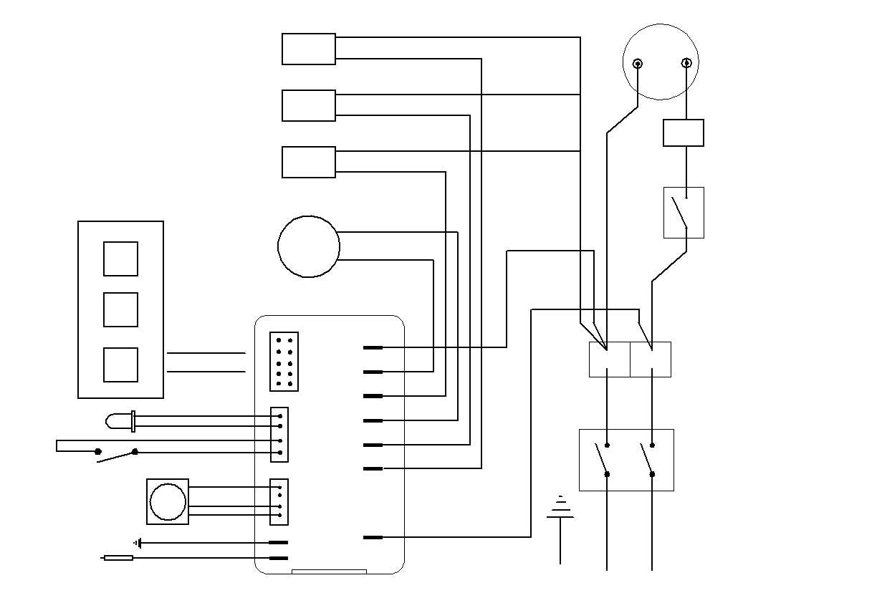
EV УРОВЕНЬ БОЙЛЕРА

ПОМПА

КНОПОЧНАЯ ПАНЕЛЬ

ТЕРМОМЕТР ГРУППЫ

МИКРОВЫКЛЮЧАТЕЛЬ УРОВНЯ ВОДЫ

VOLUMERTIC COUNTER

КЛЕММА ПЛАТА

ПРЕССОСТАТ

ИЗМЕРИТЕЛЬ УРОВНЯ ВОДЫ В БОЙЛЕРЕ

СЕТЕВОЙ ВЫКЛЮЧАТЕЛЬ

ЭЛЕКТРОННАЯ ПЛАТА

